**СТРУКТУРА УПРАВЛЕНИЯ ОБРАЗОВАТЕЛЬНЫМ УЧРЕЖДЕНИЕМ**

Управление школой осуществляется в соответствии с Законом Российской Федерации «Об образовании» и Уставом ГКОУ РД «Первомайская СОШ Гумбетовского района» на принципах демократичности, открытости, приоритета общечеловеческих ценностей, охраны жизни и здоровья человека, свободного развития личности.

Система управления образовательной организацией осуществляется с учетом социально-экономических, материально-технических и внешних условий в рамках существующего законодательства РФ.

Общее управление школой состоит в структуризации деятельности, планировании, контроле, учете и анализе результатов деятельности.

Структурно-функциональная модель школы создана с учетом типа школы, ее специфики и задач, стоящих перед образовательным учреждением с целью эффективного и результативного выполнения государственного и социального заказа.

**Организационно-управленческие взаимосвязи**

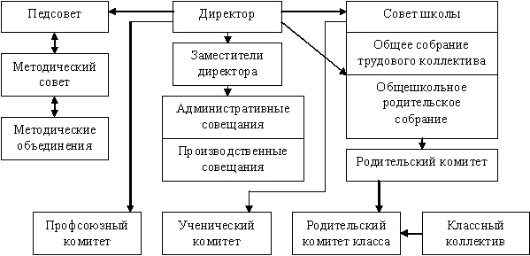

|  |  |
| --- | --- |
| **Полное наименование образовательного**  **Учреждения в соответствии с Уставом** | Государственное казенное общеобразовательное учреждение РД «Первомайская средняя общеобразовательная школа Гумбетовского района» |
| **Юридический адрес** | 368930, Республика Дагестан, Гумбетовский район, с. Шабдух |
| **Фактический адрес** | 368075, Республика Дагестан, Бабаюртовский район, п/о Герменчик, с. Первомайск Гумбетовского района. |
| **Телефон** | +7928 961 94 49 |
| **Факс** | нет |
| **e-mail** | Pervomaisk.dagschool@mail.ru |
| **Сайт** | <https://rd-pe.dagestanschool.ru/> |

**Руководители образовательного учреждения:**

***Директор - Юсупов Алихан Гаджиевич***, стаж педагогической работы 32 года, стаж работы в этой должности 4 года, Почетный работник общего образования РФ.

***Заместитель директора по учебно-воспитательной работе –*Шахтемирова Айшат Акбердилаевна**, стаж педагогической работы 32 лет.

***Заместитель директора по воспитательной работе –*Юсупов Магомед Набигулаевич**, стаж педагогической работы 39 лет, в этой должности 4 года.

Традиционная система управления, сложившаяся ГКОУ РД «Первомайская СОШ Гумбетовского района» обеспечивает качественное функционирование и развитие образовательного учреждения.

Школьный коллектив, объединяющий учащихся и работников школы, осуществляет свои задачи в тесном взаимодействии с родителями (законными представителями) и широкой общественностью.

**Формами самоуправления школы являются:**

*педагогический совет школы (состоящий из работников образовательной организации);

*общее собрание трудового коллектива;

*ученическое самоуправление;

**К управлению школой привлекаются все участники образовательного процесса:**

*педагоги (общее собрание трудового коллектива, педагогический совет, Совет школы);

*родители (классные родительские комитеты, Совет школы);

*учащиеся (Ученический комитет).

**В основу положена пятиуровневая структура управления:**

**Первый уровень структуры** - уровень директора (по содержанию – это уровень стратегического управления). Директор школы определяет совместно с Советом школы стратегию развития школы, представляет ее интересы в государственных и общественных инстанциях. Несет персональную юридическую ответственность за организацию жизнедеятельности школы, создает благоприятные условия для развития школы.

**На втором уровне структуры** функционируют традиционные объекты управления: педагогический совет, Управляющий Совет, родительский комитет.

Высшим коллективным органом управления школой является **Совет школы**, включающий представителей педагогического коллектива, родителей, общественности и учащихся, которые решают вопросы организации внешкольной и внеклассной работы, детского питания, развития материальной базы школы, принимают участие в развитии учебного заведения.

В компетенцию Совета входят вопросы развития организации, вопросы образовательной деятельности, воспитания, производственно-педагогической, административной, хозяйственной деятельности организации, а также социальной защиты учащихся и работников школы.

**Также к компетенции Совета относится:**

-рассмотрение и утверждение организационной структуры и управления им должностных инструкций работников;

-утверждение программы развития организации;

-рассмотрение и одобрение Устава организации, изменений и дополнений к нему;

-принятие Правил внутреннего распорядка, а также Правил внутреннего трудового распорядка и иных локальных актов, а также изменений и дополнений к ним;

-утверждение других нормативных документов внутреннего управления, что фиксируется соответствующим протоколом Совета и вступает в законную силу;

-формирование портфеля заказов на подготовку педагогических кадров и повышение квалификации педагогических работников;

-определение контингента учащихся, его структуры;

-контроль за своевременным и полным предоставлением соответствующим категориям учащихся дополнительных видов материального, финансового обеспечения и льгот, связанных с социальной защитой и обеспечением этих категорий;

-контроль работы школьной столовой и медицинского обслуживания в целях охраны и укрепления здоровья учащихся и педработников; формирование общественного мнения по соблюдению безопасных условий учебы, труда, отдыха и участия в организации достижения этих условий.

**Управляющий Совет решает вопросы:**

1.Общественная экспертиза образовательного процесса, условий его организации;

2.Контроль за качеством и безопасностью условий обучения;

3.Распределение и согласование выплат стимулирующего характера;

4.Подготовка и утверждение публичного доклада.

**Педагогический Совет** – коллективный орган управления школой, который решает вопросы, связанные с реализацией программы развития, рассматривает проблемы советом и администрацией школы, несет коллективную ответственность за принятые решения.

Членами педагогического Совета являются все педагогические работники школы, включая совместителей. Председателем педагогического Совета является директор школы. Он назначает своим приказом секретаря педагогического Совета с роком на один год. Педагогический Совет собирается не реже четырех раз в году. Ход педагогических Советов и решения оформляются протоколами.

Протоколы хранятся в школе постоянно.

**Главными задачами педагогического Совета являются:**

реализация государственной политики по вопросам образования, направление деятельности педагогического коллектива, организация работы на совершенствование педагогической работы, внедрение в практику достижений педагогической науки и передового педагогического опыта, решение вопросов о приеме, переводе и выпуске учащихся, освоивших государственный стандарт образования.

**Педагогический Совет** обсуждает и утверждает планы работы школы; заслушивает информацию и отчеты педагогических работников, доклады представителей организаций, взаимодействующих с школой по вопросам образования и воспитания подрастающего поколения, в том числе проверка соблюдения санитарно-гигиенического режима, охраны труда и здоровья учащихся и другие вопросы образовательной деятельности школы.

**К компетенции Общего собрания трудового коллектива относится:**  
-принятие Устава школы, изменений и дополнений к нему;

-обсуждение проектов локальных актов по вопросам, касающихся интересов работников школы, предусмотренных трудовым законодательством;

-обсуждение и принятие Правил внутреннего трудового распорядка по представлению директора школы;

-принятие Коллективного трудового договора;

-рассмотрение кандидатур работников школы к награждению;

-заслушивание отчета директора школы о выполнении Коллективного договора;

-определение численности и срока полномочий комиссии по трудовым спорам, избрание ее членов;

-регламентирование и контроль в школе, разрешенной законом деятельности общественных (в том числе профсоюзных и молодежных) организаций, объединений координация с ними проведение совместных мероприятий и акций;

-всемерное способствование росту престижа школы в глазах общественности, реклама и пропаганда школы, его опыта, а также опыта педагогических работников в средствах массовой информации;  
-поощрение работников и учащихся школы за достижения в труде, учебе и общественной деятельности;

**Третий уровень структуры управления** – заместители директора. Этот уровень представлен методическим Советом.

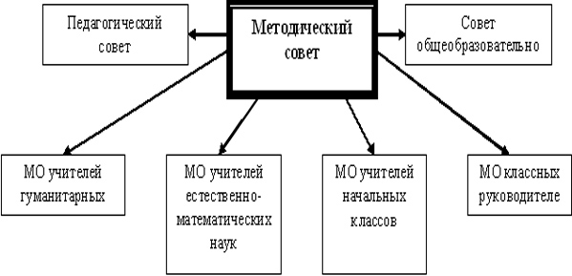

**Методический Совет** - коллегиальный совещательный орган, в состав которого входят руководители школьных методических объединений (ШМО). Возглавляет методический Совет заместитель директора по УВР. Методический Совет руководит работой МО, их инновационной деятельностью. МВ подотчетен педагогическому Совету, несет ответственность за принятые решения и обеспечивает их реализацию.

**Основные задачи методического Совета:**

-обсуждение и подготовка рекомендаций по организации методической работы;

-анализ методической оснащенности учебного процесса;

-обсуждение научно-методической документации, разработок, учебных планов, плана работы МО;

-экспертиза материалов, подготовленных для публикации.

**Заместитель директора по УВР** осуществляет управление функционированием школы, контролирует выполнение государственных стандартов образования, отслеживает уровень сформированности общеучебных умений и навыков, необходимых для продолжения образования.  
Заместитель директора по воспитательной работе организует внеурочную воспитательную работу с детьми, работу органов ученического самоуправления, контролирует состояние воспитательной работы в школе, отслеживает уровень воспитанности учащихся, работает с детьми, требующими особого педагогического внимания, отвечает за связь с внешкольными организациями.

**Четвертый уровень**- уровень учителей функциональных служб, структурных подразделений школы. Методические объединения- структурные подразделения методической службы школы, объединяют учителей одной образовательной области. Руководитель МО выбирается из состава членов МО и утверждается директором школы. МО ведет методическую работу по предмету, организует внеклассную деятельность учащихся, проводит анализ результатов образовательного процесса. ШМО имеет право выдвигать предложения по улучшению процесса образования, получать методическую помощь методических центров, согласовать свою деятельность с методическим Советом школы, и в своей работе подотчетно ему.

**Медицинское обслуживание** обеспечивается медицинскими работниками, специально закрепленными за школой ФАПами. Они осуществляют постоянное наблюдение за состоянием здоровья и физическим развитием учащихся. Совместно с педагогическим коллективом несут ответственность за проведение лечебно-профилактическим мероприятий, соблюдение санитарно-гигиенических норм, режима и качества питания учащихся.

**Пятый уровень организационной структуры** – уровень учащихся. По содержанию – это тоже уровень оперативного управления, но из-за особой специфичности субъектов, этот уровень скорее можно назвать уровнем соуправления.

**Структура школьного управления строится на 3-х уровнях:**

-базисном - ученическое самоуправление в классном коллективе, в школьном коллективе;

-школьная, ученическая;

-общешкольное самоуправление в коллективе школы.

**В школе действует общешкольный родительский комитет.** Он содействует объединению усилий семьи и школы в деле обучения и воспитания детей.

Оказывают помощь в определении и защите социально не защищенных учащихся.

Избранные представители классных родительских комитетов составляют общешкольный родительский комитет, который избирает председателя комитета, секретаря.

**Родительский комитет школы:**

*обсуждает кандидатуры и утверждает списки учащихся, которым необходимо оказать материальную помощь в любой форме;

*принимает решение по вопросу охраны школы и другим вопросам жизни учебного учреждения, которые не оговорены и не регламентированы Уставом школы, организует дежурство родительского патруля во время проведения массовых внеклассных мероприятий, оказывает содействие во внеурочной деятельности школы, проводит мероприятия воспитательного характера с родителями (законными представителями) учащихся школы.